消防车详细介绍及分类标准

* [消防车](http://www.jnhwcw.com/)，又称为救火车，是专门用作救火或其它紧急抢救用途的车辆。消防车按功能可分为泵车（抽水车)、云梯车及其它专门车辆。消防车平常驻扎在消防局内，遇上警报时由消防员驾驶开赴现场。多数地区的消防车都是喷上鲜艳的红色（部份地区亦有鲜黄色的消防车），在车顶上设有警号及闪灯。消防车是装备各种消防器材、消防器具的各类消防车辆的总称，是目前消防部队与火灾作斗争的主要工具，是最基本的移动式消防装备。消防车的质量水平，反映出一个国家消防装备的水平，甚至体现该国整个消防事业的水平。
* 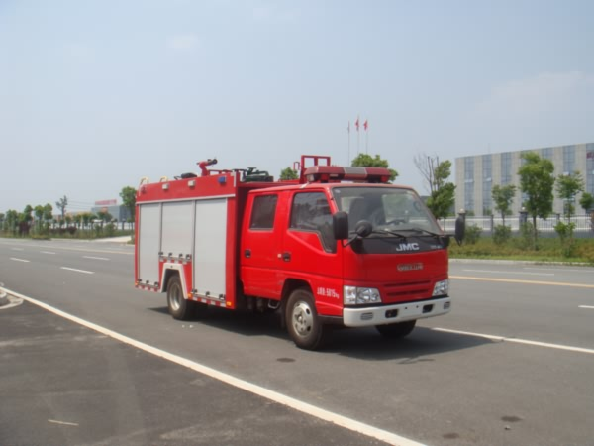

      【消防车为什么涂红色】？

       太阳光是由红、橙、黄、绿、青、蓝、紫七种颜色组成的，它们的波长和偏转角各不相同。阳光照射在物体上，各种物体对各种波长不同的光的吸收和反射能力不同，便形成了各种颜色。在可见光中，红色光的光波最长，而偏转角最小，容易穿过水层、雨点、灰尘和迷雾。橙色和黄色光也不怕阻碍，能穿透上述物体。所以消防车漆成红色是为了在大雾弥漫的天气里、尘土飞扬的环境中或是狂风暴雨时，叫人们老远就能看见它，为它让路，以便它尽快完成灭火抢险任务。

       大多数国家的消防车都是红色的。因为最为醒目，从很远的地方就能看到它。但据美国纽约交通部门调查，红色的消防车每出现10万车次，肇事32次。而若将消防车涂成更鲜明的黄色的话，每出动10万车次，肇事仅为14．5次，下降了一半多。因为淡色调会使汽车的轮廓显得大些，有距自己更近的感觉，对交通安全有利。所以他们主张把消防车涂成黄色。但消防部门坚决反对这样做，因为黄色使人情绪安定，会使救火效率下降，而红色更能激发斗志，让人振奋。

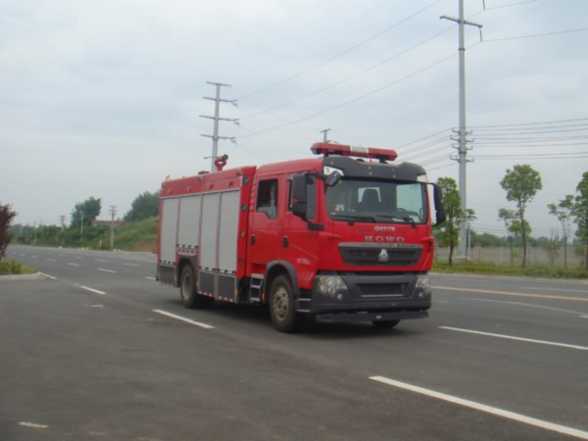

      【消防车的历史】

        消防车──在蒸汽机发明以前，城镇里使用的是安装有人力水泵的马拉消防车，到19世纪叶欧美国家的城市消防队开始装备以蒸汽机为动力的抽水灭火装置，并生产出了载有这种灭火装置的专用消防车。这种消防车可以产生高水流、射程远，所需人力较少，但仍是采用马来牵引。到20世纪初，马拉的蒸汽消防车被以内燃机为动力、以汽车为底盘的消防车所取代。现代消防车是装有抽、压水泵及水管或化学灭火剂的专用卡车，能喷射高压水柱或灭火剂泡末。消防车有自备水箱，在用水箱贮存水灭火的同时，还可用帆布软管接上火场附近的消防栓取水灭火。

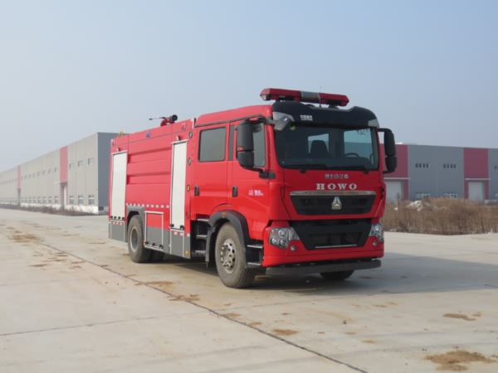

      【消防车的分类】

       泵浦消防车其上装备消防水泵和其他消防器材及乘员座位，以便将消防人员输送到火场，利用水源直接进行扑救，也可用来向火场其他灭火喷射设备供水。国产泵浦消防车多数为吉普底盘和BJ130底盘改装，适用于有水源的道路狭窄的城市和乡镇。

        水罐消防车车上除了装备消防水泵及器材以外，还设有较大容量的贮水罐及水枪、水炮等。可将水和消防人员输送至火场独立进行扑救火灾。它也可以从水源吸水直接进行扑救，或向其他消防车和灭火喷射装置供水。在缺水地区也可作供水、输水用车，适合扑救一般性火灾，是公安消防队和企事业专职消防队常备的消防车辆。

         泡沫消防车主要装备消防水泵、水罐、泡沫液罐、泡沫混合系统、泡沫枪、炮及其他消防器材，可以独立扑救火灾。特别适用于扑救石油及其产品等油类火灾，也可以向火场供水和泡沫混合液，是石油化工企业、输油码头、机场以及城市专业消防队必备的消防车辆。

         高倍泡沫消防车装备高倍数泡沫发生装置和消防水泵系统。可以迅速喷射发泡400～1000倍的大量高倍数空气泡沫，使燃烧物表面与空气隔绝，起到窒息和冷却作用，并能排除部分浓烟，适用于扑救地下室、仓库、船舶等封闭或半封闭建筑场所火灾，效果显著。

        二氧化碳消防车车上装备有二氧化碳灭火剂的高压贮气钢瓶及其成套喷射装置，有的还设有消防水泵。主要用于扑救贵重设备、精密仪器、重要文物和图书档案等火灾，也可扑救一般物质火灾。

        干粉消防车主要装备干粉灭火剂罐及整套干粉喷射装置、消防水泵和消防器材等，主要使用干粉扑救可燃和易燃液体、可燃气体火灾、带电设备火灾，也可以扑救一般物质的火灾。对于大型化工管道火灾，扑救效果尤为显著。是石油化工企业常备的消防车。

        泡沫－干粉联用消防车车上的装备和灭火剂是泡沫消防车和干粉消防车的组合，它既可以同时喷射不同的灭火剂，也可以单独使用。适用于扑救可燃气体、易燃液体、有机溶剂和电气设备以及一般物质火灾。

        机场救援先导消防车这种车辆般具有非常良好的机动性能，并备有1000L左右的轻水泡沫液。该车在得到飞机失事的警报后，能极其迅速地驶往失事地点，向飞机的失火部位喷射轻水泡沫，阻止火热蔓延，为后援的机场救援消防车扑救赢得极其宝贵的时间。

        机场救援消防车专用于飞机失事火灾的扑救和营救机上人员，是一种大型化学消防车。其特点是车上装载着大量的水和一定比例的泡沫灭火剂及干粉灭火剂，还配备有各种消防救援装备和破拆工具，车辆具有良好的机动性能和越野性能，并可在行进中喷射灭火剂。这和一般灭火消防车有显著的区别。

        举高喷射消防车——装备有折叠、伸缩或组合式臂架、转台和灭火喷射装置。消防人员可在地面遥控操作臂架顶端的灭火喷射装置在空中向施救目标进行喷射扑救。

        登高平台消防车车上设有液压升降平台，供消防人员进行登高扑救高层建筑、高大设施、油罐等火灾，营救被困人员，举高喷射消防车：装备有折叠、伸缩或组合式臂架、转台和灭火喷射装置。消防人员可在地面遥控操作臂架顶端的灭火喷射装置在空中向施救目标进行喷射扑救。

        云梯消防车车上设有伸缩式云梯,可带有升降斗转台及灭火装置，供消防人员登高进行灭火和营救被困人员，适用于高层建筑火灾的扑救。

        通讯指挥消防车车上设有电台、电话、扩音等通讯设备，是供火场指挥员指挥灭火、救援和通讯联络的专勤消防车。

        照明消防车车上主要装备发电和照明设备（发电机、固定升降照明塔和移动灯具）以及通讯器材。为趁夜间灭火、救援工作提供照明，并兼作火场临时电源供通讯、广播宣传和作破拆器具的动务。

       抢险救援消防车车上装备各种消防救援器材、消防员特种防护设备、消防破拆工具及火源探测器，是担负抢险救援任务的专勤消防车。

        勘察消防车车上装备有勘察柜、勘察箱、破拆工具柜，装有气体、液体、声响等探测器与分析仪器也可根据用户要求装备电台、对讲机、录像机、录音机和开（闭）路电视。是一种适用于公安、司法和消防系统特殊用途的勘察消防车。它用于火灾现场、刑事犯罪现场及其他现场的勘察，还适用于大专院校、厂矿企业、科研部门和地质勘察等单位。

        排烟消防车车上装备风机、导风管，用于火场排烟或强制通风，以便使消防队员进入着火建筑物内进行灭火和营救工作。特别适宜于扑救地下建筑和仓库等场所火灾时使用。

        供水消防车它的特点是装有大容量的贮水罐，还配有消防水泵系统，用它作为火场供水的后援车辆，特别适用于干旱缺水地区。它也具有一般水罐消防车的功能。

        供液消防车车上的主要装备是泡沫液罐及泡沫液泵装置。是专给火场输送补给泡沫液的后援车辆。

        器材消防车用于将消防吸水管、消防水带、接口、破拆工具、救生器材等各类消防器材及配件运送到火场。

        救护消防车车上装备担架、氧气呼吸器等医疗用品、急救设备，用来救护和运送火场伤亡人员。

        宣传消防车车上主要装备影视、录放音响和发电设备，是进行防火宣传的专勤消防车

       【OS系统消防车】

        “ OS 系统消防车”与传统消防车相比具有以下显著的优点：

         ①　灭火效率高。

        “ OS 系统”消防车一吨水所产生的灭火剂量相当于七吨水的量；因而一吨水所产生的灭火剂的灭火作用则远大于七吨水的灭火作用。

         ② 灭火安全。

         * 由于产生的泡沫流动性小，附着力强，在火场对未燃烧物有很好的隔离保护作用；

     　* 在燃烧物体表面持续降温，降低了复燃危险；

　　* 降温速度快，隔热性强，对战斗员提供热辐射保护；

    　* 它控制火的能力强，灭火速度快，减少烟雾形成，降低了轰燃（烟燃）危险；

　　* 由于它不易流动，水分少，对未燃烧物（如衣物、电器、仓库的产品等）不会有大的浸湿和损坏。

　　③ 操作与使用方便。

　　* 操作自动化，简单方便，可随时投入战斗；

　　* 水带轻（水带内 85% 是空气），拖动方便；

　　* 可长距离输送达 2000 米，对高山、遂道灭火有明显的优势；

　　* 水带压力损失小，输送高度达 100 米以上仍能正常灭火，用于高层建筑灭火非常方便。

　　④ 利于环保。

　　* 传统的泡沫剂或多或少都有毒副作用，且不易分解，对环境影响较长久；“一七系统”灭火剂本身对环境几乎无污染，对人、动物和植物无公害，自然生物分解力强，一般 15 ～ 20 天有 99% 以上分解溶合了。

　　* 因流动性小，几乎无水渍损失，因此它对灭火现场周边环境污染、损坏小。

　　【供水消防车各部分的功能】

　　一般来说，供水消防车按功能可以分为四部分。消防车最前面的部分是驾驶室，驾驶员和指挥员坐在驾驶室中；驾驶室后面是其他消防队员的位置。车体第一个卷帘后面摆放各种工具，包括水龙头、消防水带等，这些工具后面就是贮存消防用水的水箱。靠近消防车尾部的是水泵舱。顾名思义，这里是安置抽水的水泵的地方，一般水泵舱三面都有卷帘，收起尾部的卷帘还可以看到显示水泵工作状态的显示屏。在水泵舱内，一般还配有使用水泵时所必须的工具。

　　【消防车专用功能说明】

　　整体流线行设计，外观新颖，水泵采用夹心取力方式，达到行进，灭火同步动作，经济实用，机动灵活，是新一代同型消防车的替代产品。本车适合中小城市，消防支队、消防大队及乡镇消防站和共矿企业专职消防队扑灭一般物质火灾之用。

　　【消防车的选购】

　　消防车的选购主要分为两大类:守备消防车的选购,特殊用途消防车的选购.。

　　守备消防车的选购:主要是指仓储,居民区,商业区,特殊设备存放区等固定作业环境的消防车. 应对于各种相对可预料消防作业的消防车辆.广大用车单位,可根据实际工作要求和消防应对设施,选购相对比较使用的车型.如:大型成品燃油库可选购泡沫消防车和干粉消防车.学校社区选购水罐消防车就可以了。

　　特殊用途消防车的选购:主要是指在应对不可预料突发事件的特种作业消防车.此类车型的选购就应从大局出发,侧重一车多用功能.列如:城市消防队可选用带登高功能的云梯水炮消防车,高速道路可选购带清障功能的拖吊型炮沫消防车。

　　在选购消防车种类的同时,用车单位应从以下几点审视消防车辆的制造品质：

　　1.取力器的生产单位和口碑,消防泵的压力功率。

　　2.隔热板材的装配密封度。

　　3.仪表器材箱内储物仓的设置和相关器材的落实方面。

　　4.它的特点是装有大容量的贮水罐，还配有消防水泵系统，用它作为火场供水的后援车辆，特别适用于干旱缺水地区。它也具有一般水罐消防车的功能。

　　消防车的组成

　　泡沫消防车专用部分由液罐、泵室、器材箱、动力输出及传动系统、管路系统、电气系统等组成。

　　泡沫消防车适用于城镇公安消防队、石油化工、厂矿企业、森林、港口、码头等部门。

　　泡沫消防车消防器材常规配置：消防吸水管（口径10厘米，4米长）×2根，滤水器×1件，消防水带（口径6.5厘米，20米长：口径8.5厘米，20米长）×2根，水带挂钩×4件，水带包布×4件，异径接口（口径6.5-8.5厘米）×2套，同型接口×1套，直流水枪（口径6.5厘米）×1套，开花水枪×1套，直流开关水枪×1套，羊镐×1把，地面扳手×1把，腰斧×1把，消防板斧×1把，铁锹×1把，撬扛×1把。

　　消防车|救援车：消防车：又名救火车，是专门用于救火或其它紧急抢救用途的专用特种车辆。分类：水罐消防车、泡沫消防车、干粉消防车、机场救援消防车、抢险救援消防车、勘察消防车、救护消防车。消防车又称：水罐消防车、泡沫消防车、供水消防车、登高平台消防车、抢险救援消防车、排烟照明消防车，主要用于我国大中城市专业消防队灭火，也适用于高空供水、登高作业、抢险救援、排烟照明的作用。

如需了解更多消防车知识，请咨询屏幕右上方电话。